Отчёта по лабораторной работе № 8

Математическое моделирование

Адебайо Ридвануллахи Айофе

Содержание

# 1 Цель работы

* Рассмотреть простейшую модель эффективность рекламы.
* Построить модель и визуализировать и анализировать графики эффективности распространения рекламы для трех случаев.
* Визуализировать модель с помощью Julia и OpenModelica

# 2 Задание

**Случай 1.** Рассмотрим две фирмы, производящие взаимозаменяемые товары одинакового качества и находящиеся в одной рыночной нише. Считаем, что в рамках нашей модели конкурентная борьба ведётся только рыночными методами. То есть, конкуренты могут влиять на противника путем изменения параметров своего производства: себестоимость, время цикла, но не могут прямо вмешиваться в ситуацию на рынке («назначать» цену или влиять на потребителей каким-либо иным способом.) Будем считать, что постоянные издержки пренебрежимо малы, и в модели учитывать не будем. В этом случае динамика изменения объемов продаж фирмы 1 и фирмы 2 описывается следующей системой уравнений:

$$\left\{\begin{matrix} & \frac{dM_{1}}{dθ}=M_{1}−\frac{b}{c_{1}}M_{1}M_{2}−\frac{a_{1}}{c_{1}}M_{1}^{2}, \\ & \frac{dM_{2}}{dθ}=\frac{c_{2}}{c_{1}}M_{2}−\frac{b}{c_{1}}M_{1}M_{2}−\frac{a_{2}}{c_{1}}M_{2}^{2}.\end{matrix}\right.$$

где $a_{1}=\frac{p_{cr}}{τ_{1}^{2}{\tilde{p}}_{1}^{2}Nq},a_{2}=\frac{p_{cr}}{τ_{2}^{2}{\tilde{p}}_{2}^{2}Nq},b=\frac{p_{cr}}{τ_{1}^{2}{\tilde{p}}_{1}^{2}τ_{2}^{2}{\tilde{p}}_{2}^{2}Nq},c_{1}=\frac{p_{cr}−{\tilde{p}}_{1}}{τ_{1}{\tilde{p}}_{1}},c_{2}=\frac{p_{cr}−{\tilde{p}}_{2}}{τ_{2}{\tilde{p}}_{2}}.$

Также введена нормировка $t=c_{1}θ$.

**Случай 2.** Рассмотрим модель, когда, помимо экономического фактора влияния (изменение себестоимости, производственного цикла, использование кредита и т.п.), спользуются еще и социально-психологические факторы – формирование общественного предпочтения одного товара другому, не зависимо от их качества и цены. В этом случае взаимодействие двух фирм будет зависеть друг от друга, соответственно коэффициент перед будет отличаться. Пусть в рамках рассматриваемой модели динамика изменения объемов продаж фирмы 1 и фирмы 2 описывается следующей системой уравнений:

$$\left\{\begin{matrix} & \frac{dM_{1}}{dθ}=M_{1}−\left(\frac{b}{c_{1}}+0,001\right)M_{1}M_{2}−\frac{a_{1}}{c_{1}}M_{1}^{2}, \\ & \frac{dM_{2}}{dθ}=\frac{c_{2}}{c_{1}}M_{2}−\frac{b}{c_{1}}M_{1}M_{2}−\frac{a_{2}}{c_{1}}M_{2}^{2}.\end{matrix}\right.$$

Для обоих случаев рассмотрим задачу со следующими начальными условиями и параметрами:

$$\begin{matrix} & M_{0}^{1}=2.5,M_{0}^{2}=1.5, \\ & p_{cr}=15,N=17,q=1 \\ & τ_{1}=11,τ_{2}=17, \\ & {\tilde{p}}_{1}=8,{\tilde{p}}_{2}=6\end{matrix}$$

**Замечание:** Значения $p_{cr},{\tilde{p}}_{1,2},N$ указаны в тысячах единиц, а значения $M_{1,2}$- указаны в млн. единиц.

**Обозначения:**

$N$– число потребителей производимого продукта.

$τ$– длительность производственного цикла

$p$– рыночная цена товара

$p̃$– себестоимость продукта, то есть переменные издержки на производство единицы продукции. $q$– максимальная потребность одного человека в продукте в единицу времени

- безразмерное время

1. Постройте графики изменения оборотных средств фирмы 1 и фирмы 2 без учета постоянных издержек и с веденной нормировкой для случая 1.
2. Постройте графики изменения оборотных средств фирмы 1 и фирмы 2 без учета постоянных издержек и с веденной нормировкой для случая 2.

# 3 Теоретическое введение

**Модель одной фирмы** Для построения модели конкуренции хотя бы двух фирм необходимо рассмотреть модель одной фирмы. Вначале рассмотрим модель фирмы, производящей продукт долговременного пользования, когда цена его определяется балансом спроса и предложения. Примем, что этот продукт занимает определенную нишу рынка и конкуренты в ней отсутствуют.

**Обозначим:**

N – число потребителей производимого продукта.

S – доходы потребителей данного продукта. Считаем, что доходы всех потребителей одинаковы. Это предположение справедливо, если речь идет об одной рыночной нише, т.е. производимый продукт ориентирован на определенный слой населения.

$M$– оборотные средства предприятия

$τ$– длительность производственного цикла

$p$– рыночная цена товара

$p̃$– себестоимость продукта, то есть переменные издержки на производство единицы продукции.

$δ$– доля оборотных средств, идущая на покрытие переменных издержек.

$κ$– постоянные издержки, которые не зависят от количества выпускаемой продукции.

# 4 Выполнение лабораторной работы

**Случай 1.**

Рассмотрим две фирмы, производящие взаимозаменяемые товары одинакового качества и находящиеся в одной рыночной нише. Считаем, что в рамках нашей модели конкурентная борьба ведётся только рыночными методами. То есть, конкуренты могут влиять на противника путем изменения параметров своего производства: себестоимость, время цикла, но не могут прямо вмешиваться в ситуацию на рынке («назначать» цену или влиять на потребителей каким-либо иным способом.) Будем считать, что постоянные издержки пренебрежимо малы, и в модели учитывать не будем. В этом случае динамика изменения объемов продаж фирмы 1 и фирмы 2 описывается следующей системой уравнений:

$$\left\{\begin{matrix} & \frac{dM_{1}}{dθ}=M_{1}−\frac{b}{c_{1}}M_{1}M_{2}−\frac{a_{1}}{c_{1}}M_{1}^{2}, \\ & \frac{dM_{2}}{dθ}=\frac{c_{2}}{c_{1}}M_{2}−\frac{b}{c_{1}}M_{1}M_{2}−\frac{a_{2}}{c_{1}}M_{2}^{2}.\end{matrix}\right.$$

Code on Julia:

using DifferentialEquations  
using Plots  
p_cr = 15  
tau1= 11  
tau2=14  
p1=8  
p2=6  
q=1  
N=17  
d=0.001  
M1=2.5  
M2=1.5  
u0=[M1, M2]  
a1 = p_cr/(tau1*tau1*p1*p1*N*q)  
a2 = p_cr/(tau2*tau2*p2*p2*N*q)  
b = p_cr/(tau1*tau1*tau2*tau2*p1*p1*p2*p2*N*q)  
c1 = (p_cr-p1)/(tau1*p1)  
c2 = (p_cr-p2)/(tau2*p2)  
function F(dm, m, p, t)  
 dm[1]=m[1]-(b/c1)*m[1]*m[2]-(a1/c1)*m[1]*m[1]  
 dm[2]=(c2/c1)*m[2]-(b/c1)*m[1]*m[2]-(a2/c1)*m[2]*m[2]  
end  
tspan = (0.0, 30.0)  
prob = ODEProblem(F, u0, tspan)  
sol = solve(prob, Tsit5(), reltol=1e-8, abstol=1e-8)  
plot(  
 sol,   
 title="Lab 8",   
 xlabel="t",   
 ylabel="m",   
 label=["m1" "m2"]  
)  
savefig("../report/image/Jlab81.png")

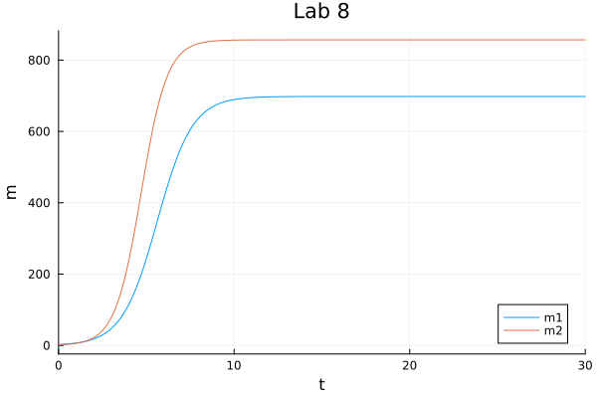

Code on OpenModelica:

model lab8  
parameter Real p_cr = 15;  
parameter Real tau1= 11;  
parameter Real tau2=14;  
parameter Real p1=8;  
parameter Real p2=6;  
parameter Real q=1;  
parameter Real N=17;  
  
  
//initial equation  
Real a1 = p_cr/(tau1*tau1*p1*p1*N*q);  
Real a2 = p_cr/(tau2*tau2*p2*p2*N*q);  
Real b = p_cr/(tau1*tau1*tau2*tau2*p1*p1*p2*p2*N*q);  
Real c1 = (p_cr-p1)/(tau1*p1);  
Real c2 = (p_cr-p2)/(tau2*p2);  
  
Real m1(start=2.5);  
Real m2(start=1.5);  
equation  
der(m1)=m1-(b/c1)*m1*m2-(a1/c1)*m1*m1;  
der(m2)=(c2/c1)*m2-(b/c1)*m1*m2-(a2/c1)*m2*m2;  
end lab8;

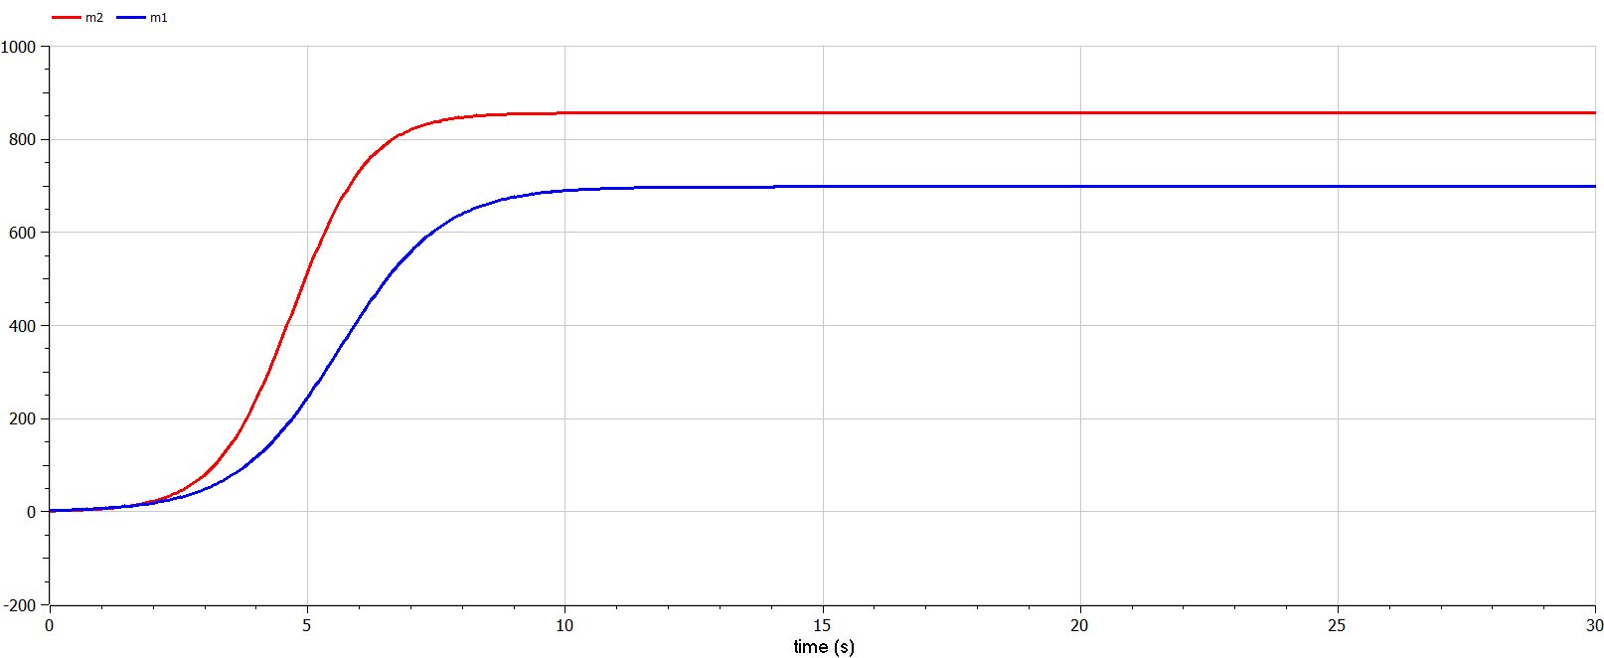

График для случай 1(OM)

**Случай 2.**

Рассмотрим модель, когда, помимо экономического фактора влияния (изменение себестоимости, производственного цикла, использование кредита и т.п.), спользуются еще и социально-психологические факторы – формирование общественного предпочтения одного товара другому, не зависимо от их качества и цены. В этом случае взаимодействие двух фирм будет зависеть друг от друга, соответственно коэффициент перед будет отличаться. Пусть в рамках рассматриваемой модели динамика изменения объемов продаж фирмы 1 и фирмы 2 описывается следующей системой уравнений:

$$\left\{\begin{matrix} & \frac{dM_{1}}{dθ}=M_{1}−\left(\frac{b}{c_{1}}+0,001\right)M_{1}M_{2}−\frac{a_{1}}{c_{1}}M_{1}^{2}, \\ & \frac{dM_{2}}{dθ}=\frac{c_{2}}{c_{1}}M_{2}−\frac{b}{c_{1}}M_{1}M_{2}−\frac{a_{2}}{c_{1}}M_{2}^{2}.\end{matrix}\right.$$

Code on Julia:

using DifferentialEquations  
using Plots  
p_cr = 15  
tau1= 11  
tau2=14  
p1=8  
p2=6  
q=1  
N=17  
  
d=0.001  
M1=2.5  
M2=1.5  
u0=[M1, M2]  
a1 = p_cr/(tau1*tau1*p1*p1*N*q)  
a2 = p_cr/(tau2*tau2*p2*p2*N*q)  
b = p_cr/(tau1*tau1*tau2*tau2*p1*p1*p2*p2*N*q)  
c1 = (p_cr-p1)/(tau1*p1)  
c2 = (p_cr-p2)/(tau2*p2)  
function F(dm, m, p, t)  
 dm[1]=m[1]-((b/c1)+0.001)*m[1]*m[2]-(a1/c1)*m[1]*m[1]  
 dm[2]=(c2/c1)*m[2]-(b/c1)*m[1]*m[2]-(a2/c1)*m[2]*m[2]  
end  
tspan = (0.0, 30.0)  
prob = ODEProblem(F, u0, tspan)  
sol = solve(prob, Tsit5(), reltol=1e-8, abstol=1e-8)  
plot(  
 sol,   
 title="Lab 8",   
 xlabel="t",   
 ylabel="m",   
 label=["m1" "m2"]  
)  
savefig("../report/image/Jlab82.png")

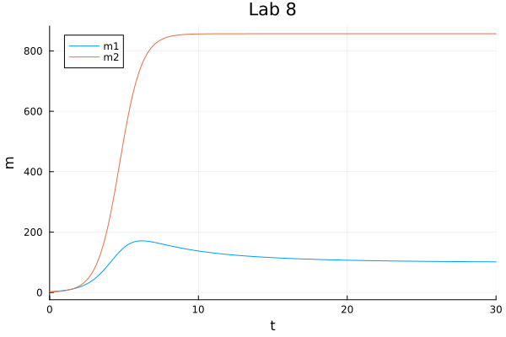

График для случай 2(J)

Code on OpenModelica:

model lab8  
parameter Real p_cr = 15;  
parameter Real tau1= 11;  
parameter Real tau2=14;  
parameter Real p1=8;  
parameter Real p2=6;  
parameter Real q=1;  
parameter Real N=17;  
//initial equation  
Real a1 = p_cr/(tau1*tau1*p1*p1*N*q);  
Real a2 = p_cr/(tau2*tau2*p2*p2*N*q);  
Real b = p_cr/(tau1*tau1*tau2*tau2*p1*p1*p2*p2*N*q);  
Real c1 = (p_cr-p1)/(tau1*p1);  
Real c2 = (p_cr-p2)/(tau2*p2);  
  
Real m1(start=2.5);  
Real m2(start=1.5);  
equation  
der(m1)=m1-((b/c1)+0.001)*m1*m2-(a1/c1)*m1*m1;  
der(m2)=(c2/c1)*m2-(b/c1)*m1*m2-(a2/c1)*m2*m2;  
end lab8;

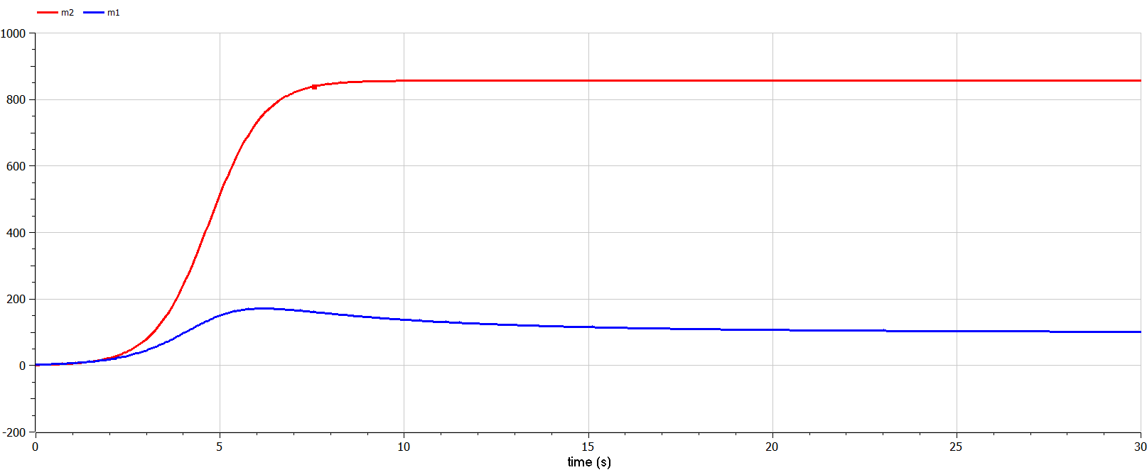

График для случай 2(OM)

# 5 Выводы

В ходе выполнения лабораторной работы я рассмотрел модель конкуренции двух фирм. Построил графики изменения оборотных средств и проанализировала их. Я научился использовать язык программирования Julia и OpenModelica.

# 6 Список литературы

1. Кулябов Д. С. *Лабораторная работа №8* : <https://esystem.rudn.ru/course/view.php?id=5930>